Saint-Jacques en coquille et jus à la moelle de bœuf
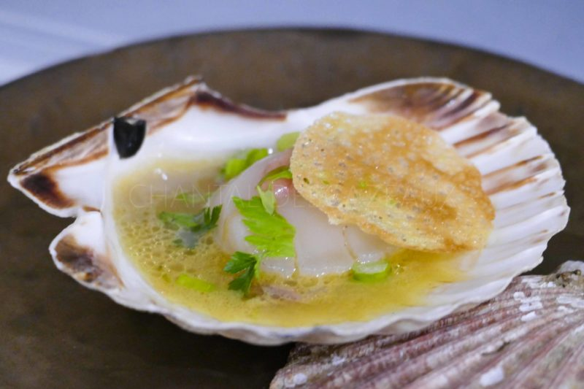
Ingrédients (pour 4 personnes):
8 Saint-Jacques (en prévoir 2 par personnes), 2 ou 3 os à moelle (en fonction de la grosseur), 1 morceau de talon de jambon, 1 échalote, beurre, 25 cl de fumet de barbes (sinon un fumet de poisson), fleur de sel
Tuiles de pain: 80 g d'eau, 10 g de farine, 20 g d'huile, une pincée de sel
Préparation :
Ouvrir les coquilles Saint-Jacques et nettoyer en enlevant les barbes et le corail mais en laissant la noix attachée à la coquille. Rincer abondamment pour éliminer toute trace de sable. Réaliser le fumet de barbes (la recette est ici)
Faire tremper les os à moelle dans un saladier d’eau salée pendant une nuit. Retirer délicatement la moelle et réserver.
Faire suer une échalote dans une casserole et ajouter la moelle. Retirer la moitié des morceaux de moelle et laisser l’autre moitié dans la casserole.
Verser le fumet dans la casserole, ajouter le jambon et laisser mijoter une vingtaine de minutes. Faire réduire de moitié. Goûter pour rectifier l'assaisonnement.
Faire les tuiles de pain. La recette est détaillée ici.
Reprendre les coquilles Saint-Jacques. Déposer des petits morceaux de moelle réservés sur les noix. Ajouter 2 bonnes cuillerées de fumet à la moelle et au jambon; j'ai ajouté aussi des petits morceaux de jambon utilisés pour le jus. Cuire 5 minutes au four à 160 °C.
Ajouter quelques herbes fraîches (cerfeuil, ciboulette...), une pincée de fleur de sel sur les Saint-Jacques, et servir aussitôt, c'est une tuerie!
www.assiettesgourmandes.fr

